TECHNICKÉ PODMÍNKY
Dodavatel je povinen dodržet níže uvedené požadované minimální technické parametry jednotlivých druhů reklamních předmětů.
Technologii, kterou dodavatel opatří reklamní předměty logem/textem, zvolí na základě typu a povrchu předmětu dle svých odborných znalostí a zkušeností, pokud není uvedeno jinak. Umístění a velikost loga/textu je uvedena jednotlivě u každého předmětu.
Odkaz na loga: Obecná pravidla OPZ, kap. 19.3, str. 143-145 a https://www.esfcr.cz/sablony-a-vzory-pro-vizualni-identitu-opz

Reklamní předmět č. 1
Název předmětu | Poznámkový blok A5
Počet kusů | 160
Popis: | lepený poznámkový blok velikosti A5, lepení v hlavě, 50 listů, strany linkované
Rozměr: | A5, cca 148 mm x 210 mm
Materiál: | papír, gramáž papíru 80g/m², podložka karton
Barva: | bílá
Potisk: | tisk plnobarevný jednostranný – 4/0 CMYK, v zápatí každé strany vytištěno barevné logo OPZ a v záhlaví každé strany vytištěna věta „Profesní vzdělávání pro pracovníky poskytovatelů sociálních služeb v Jihomoravském kraji“, velikost loga cca 60 mm (délka) x 15 mm (výška) při zachování proporcí loga dle technických parametrů prvků vizuální identity OPZ
Orientační náhled:
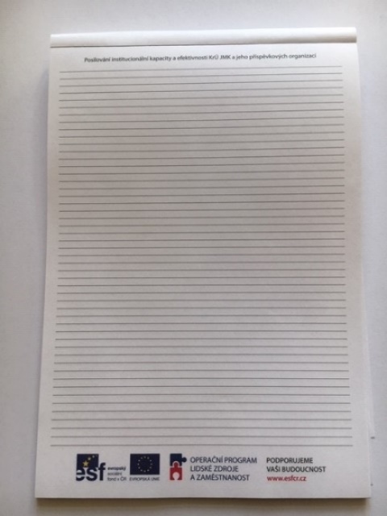
Logo – orientační náhled:

Reklamní předmět č. 2
Název předmětu | Propiska
Počet kusů | 200
Rozměr: | cca délka 13,5 x Ø 1 cm
Materiál: | kov
Barva: | červená
Potisk: | jednobarevné logo OPZ, umístěné v horní části pera, v maximální možné velikosti vzhledem k rozměru pera při zachování proporcí loga dle technických parametrů prvků vizuální identity OPZ

Orientační náhled:

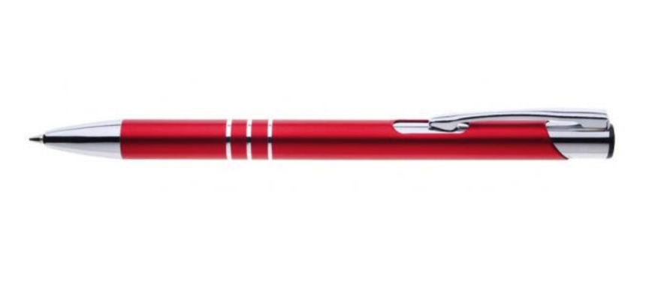
Logo – orientační náhled:


